神奈川県立保健福祉大学科目等履修生 入学願書
フリガナ  氏 名 |  |  |  |  |  |  |  |  |  | 写真貼付欄  ・正面上半身無帽  ・サイズ  縦４×横３㎝  ・最近３か月以内  撮影のもの
生年月日 |  | 年 月 日 |  |  |  |  |  |  | 男 ・ 女 | 写真貼付欄  ・正面上半身無帽  ・サイズ  縦４×横３㎝  ・最近３か月以内  撮影のもの
現住所 |  | 〒 －  電話（日中の連絡先）（ ） － |  |  |  |  |  |  |  | 写真貼付欄  ・正面上半身無帽  ・サイズ  縦４×横３㎝  ・最近３か月以内  撮影のもの
◆以前に本学の科目等履修生だった |  |  |  | はい いいえ |  | 当時の学籍番号 |  | （わかれば書いてください）
勤務先 |  | 電話（ ） －
学歴（中退・卒業のいずれかに○を付けてください） |  | 学校名 高等学校 年 月 中退・卒業  学校名 年 月 中退・卒業  学校名 年 月 中退・卒業
資格（お持ちの資格に〇を付けてください） |  | 看護師 ／ 保健師 ／ 助産師 ／ 准看護師 ／ 養護教諭（一種、二種） ／  管理栄養士 ／ 栄養士 ／ 栄養教諭（一種、二種） ／ 社会福祉士 ／  介護福祉士 ／ 精神保健福祉士 ／ 理学療法士 ／ 作業療法士 ／  その他（ ）  ※資格について、受験資格のみお持ちの方はその旨ご記入ください。
主な職歴 |  | 年 月
 |  | 年 月
 |  | 年 月
志  願  科  目  ・  理  由 | 志願順位 |  | 科 目 名 |  |  |  | 開講時期 ・ 時間割
志  願  科  目  ・  理  由 | 1
志  願  科  目  ・  理  由 | （志願理由）

※ 志願理由は選考の際に評価の対象となりますので、詳しくご記入ください。
※ 複数科目を志願する方は、受講を希望する順位の高い科目の順番に記入してください。
志  願  科  目  ・  理  由 | 志願順位 | 科 目 名 | 開講時期 ・ 時間割
志  願  科  目  ・  理  由 | ２
志  願  科  目  ・  理  由 | （志願理由）
志  願  科  目  ・  理  由 | 志願順位 | 科 目 名 | 開講時期 ・ 時間割
志  願  科  目  ・  理  由 | ３
志  願  科  目  ・  理  由 | （志願理由）

※ 志願科目が４科目以上になる場合は、この面をコピーし志願順位を修正してご利用ください。
神奈川県立保健福祉大学 科目等履修生入学志願者用
健康診断書

フリガナ  氏名 |  | 性別 |  | 生 年 月 日
フリガナ  氏名 |  | 男・女 |  | 年 月 日
住所 | 〒 －
視力 | 右 ． （ ． ） |  | 聴力 |  | 右
視力 | 左 ． （ ． ） |  |  |  | 左
（X線検査）  撮影方法（ 直接 ・ 間接 ）  撮影年月日  撮影番号 No．  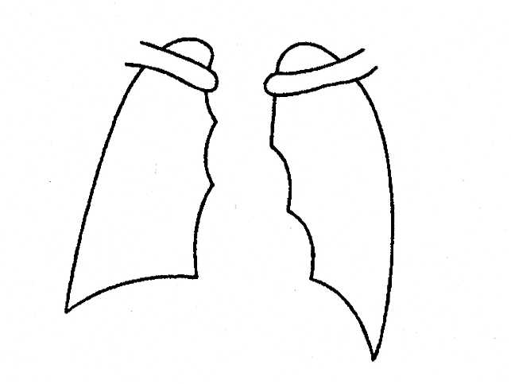 |  | （その他の疾病及び異常）  異常のない場合または特に記入事項のない場合は、その旨記入してください。
診断の結果上記のとおり相違ないことを証明する。
年 月 日

所在地
医療機関名
医師の氏名 印

